Viernes
26
de Febrero

Preescolar
Exploración y Comprensión del Mundo Natural y Social

Las mascotas

Aprendizaje esperado: Obtiene, registra, representa y describe información para responder dudas y ampliar su conocimiento en relación con plantas, animales y otros elementos naturales.

Énfasis: Conoce cómo se comporta una mascota.

¿Qué vamos a aprender?

Obtendrás, registrarás, representarás y describirás información para responder dudas y ampliar su conocimiento en relación con plantas, animales y otros elementos naturales.

Conocerás cómo se comporta una mascota.

Pide a tu mamá, papá o algún adulto que te acompañe en casa que te apoyen a desarrollar las actividades y a escribir las ideas que te surjan durante esta sesión.

¿Qué hacemos?

¿Te gustan las mascotas? ¿Tienes alguna en casa?

En esta sesión vas a conocer sobre estos seres increíbles. Observa el siguiente video que trata acerca de mascotas.

- Video de once niños “Mascotas”.
https://www.youtube.com/watch?v=n4HkTcLDZJY

Observaste que los niños que aparecen en este video, ¿Se parecen a sus mascotas?

Tu compañera Ana quiere tener una mascota, pero aún no ha decido cuál y no sabe por dónde empezar, a veces, piensa que le encantaría tener una jirafa de mascota. Le gusta mucho el cuello tan largo que tienen y sus enormes manchas; cree que se podría divertir mucho con ella.

Pero para tener una mascota debe pensar en muchas cosas ya que es una decisión muy importante. Observa el siguiente video en donde explican qué es una mascota.

- Cápsula Mascotas.
https://youtu.be/5e_aYipGvBc

¿Qué buscas en una mascota? o si tienes una en casa, ¿Qué fue lo que buscaste en ella?

Ana busca divertirse con ella, pero, principalmente, sentirse acompañada y protegida y como la jirafa es grande cree que la hará sentir eso, pero con una jirafa, ¿Crees que se pueda sentir acompañada y protegida?

Conoce a Gabriela Nogueada, quien es médica veterinaria y en el siguiente video comparte información importante sobre las mascotas.

- Video de Gabriela Nogueada.
https://youtu.be/dxJt5TBcf0o

Ana al tener esta información, cambio de decisión en cuanto a tener a una jirafa como mascota, pues en su casa no tiene el espacio suficiente para tener una jirafa y, las jirafas no son mascotas.

Existen animales que no son mascotas, porque no son animales de compañía, ¿Qué mascota podría tener?

Ayuda a Ana y realiza un registro con diferentes opciones que mencionó la doctora, así ella puede elegir con mayor seguridad y en caso de que te animes hasta tu puedes obtener una mascota de esas opciones que registres si lo deseas.

La doctora Gabriela mencionó algunos animales que pueden ser mascotas como: El pez, el perro, la tortuga y el cuyo.

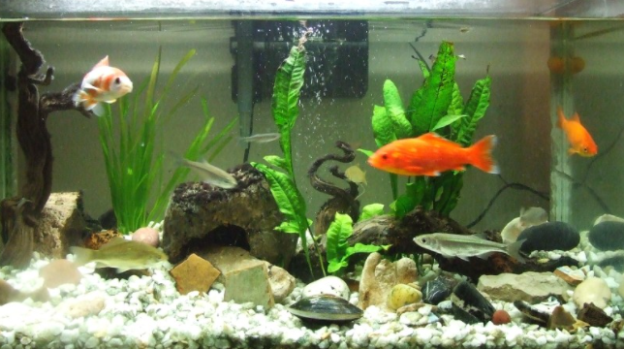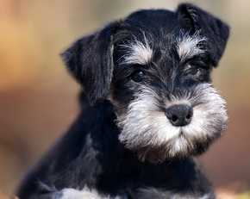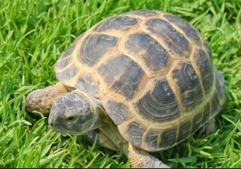
Fuente: http://blogs.redalumnos.com/c5215cdacfee3e0a/Texto-Instructivo-Como-lavar-pecera-peces-como-darles-comer
https://www.purina-latam.com/mx/purina/nota/perros/7-razas-de-perros-pequenos-para-departamento
https://brotalia.com/como-debo-cuidar-a-mi-tortuga-de-tierra/

Pide al adulto que te acompaña que te apoye en realizar la siguiente tabla, es tu registro. En la sección de Mascota realiza un dibujo de un pez, de un cuyo, una tortuga y un perro. Continúa llenando cada espacio con base a la información del video de la veterinaria.

Mascota | Espacio de movimiento | Descanso | Alimentación
Imagen pez
Imagen cuyo
Imagen tortuga
Imagen perro

Observas el siguiente video en el que niñas y niños comparten cómo son sus mascotas y cuáles son los cuidados que necesitan. Esto te puede ayudar a tomar una buena decisión y sirve que aprendes más acerca del tema.

- Victoria.
https://youtu.be/Z_3YlhZHYWI

Tener un perro es una gran idea, el chihuahua de Victoria es muy bonito, es pequeño y cabe en cualquier casa y sería fácil alimentarlo, así como lo mostró Victoria, pero existen más opciones Mia comparte una más.

- Mia.
https://youtu.be/PMmnZ1iQGyI

También es un perro muy bonito el que tiene Mía. Hay una opción más. Observa la siguiente capsula para conocer cuál es.

- Emiliano.
https://youtu.be/Ljbx5FbmtmA

¿Qué te pareció? El caballo necesita un espacio amplio para estar y para correr por lo tanto no muchas personas pueden tener uno de mascota.

Ana decidió que quiere a un perro por mascota. Los perros son grandes compañeros y protectores; además, les gusta jugar mucho. No hizo mala elección después de todo. Incluso va a adoptar uno y hace muy bien; va a acudir a un refugio o asociación de protección de animales; ahí la orientarán para elegir al compañero perfecto de acuerdo a la raza, tamaño, edad y personalidad de cada perrito. Esta lista para darle mucho cariño, cuidados y afecto.

Ahora observa el siguiente video desde el inicio hasta el minuto 3:23

- Video Once niños Perros y Gatos - Convivir con tu mascota.
https://www.youtube.com/watch?v=G2fdtY6s8q0

Para concluir con esta sesión recuerda lo que aprendiste acerca de las mascotas.

Lo principal es que aprendiste, qué es una mascota y los cuidados que requiere para crecer sana y feliz.

¡Buen trabajo!

Gracias por tu esfuerzo.

Para saber más:
Lecturas

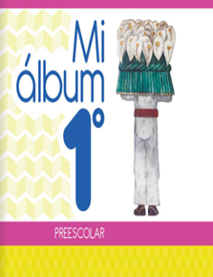
https://libros.conaliteg.gob.mx/20/K1MAA.htm
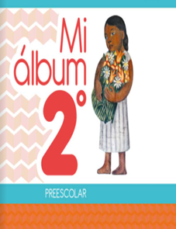
https://libros.conaliteg.gob.mx/20/K2MAA.htm

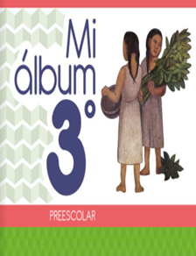
https://libros.conaliteg.gob.mx/20/K3MAA.htm

